这是一篇关于新政策LPR的文章。

**引子**

昨天（2019年8月16号）召开的国常会指出，“面对当前形势，要保持流动性合理充裕，坚持用改革办法，促进实际利率水平明显下降”。其中，改革的办法是市场化的——完善贷款市场报价利率形成机制，具体抓手就是完善LPR机制。

贷款基础利率（Loan Prime Rate简称LPR）是指金融机构对其最优质客户执行的贷款利率，其他贷款利率可根据借款人的信用情况，考虑抵押、期限、利率浮动方式和类型等要素，在贷款基础利率基础上加减点确定。

今天（2019年8月17日）人民银行，发布2019第15号公告，明确了新的贷款市场的报价利率形成机制，提高LPR的市场化程度，促进贷款利率“两轨合一轨”。

这篇文章将梳理央行推进利率市场化的脉络，解读完善LPR机制带来的影响。

**央行的前期准备工作**

在前文《[中国的收益率曲线是否会走向倒挂——论中美银行体系的不同](http://mp.weixin.qq.com/s?__biz=MzUxNjE1NjI1MA==&mid=2247484987&idx=1&sn=d36bc8a61d75755d865fca56a140de6c&chksm=f9aaf80ecedd7118ee61915c1cda1e6e48c400fb9ab1a94325e69e5275957764e8d84ab6ae88&scene=21#wechat_redirect)》中，我们讨论了一个逻辑，银行体系的复杂性跟银行数量以及嵌套层数正相关，其中，对嵌套层数更加敏感。

**图一：银行系统复杂性的示意图**

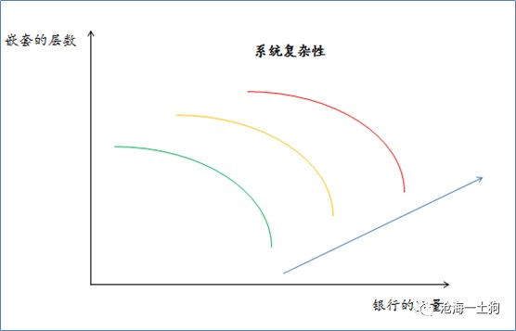

系统越复杂，就越脆弱，监管难度就越大。相应的，监管层在2016年底推行了两个工作，宏观审慎评估（MPA）和资管新规。这两项工作有效地缩减了嵌套层数，扑灭了影子银行的泛滥，极大的降低了系统的复杂性，从而增强了系统的稳定性。

**负债端成本的管理**

在前文中，我们有讲到，中国式银行体系净息差（NIM）的高低是系统稳定的生死线，NIM越低，系统越脆弱。为了提高系统的稳定性，必须稳定住银行负债端的成本，所以，要抑制住各家银行在负债端的竞争，也要避免银行体系外的成员参与竞争。具体举措就是两方面的，一个是限制协议存款规模，让理财净值化；另一个是宏观上控制货币基金的整体规模，微观上控制货币基金当日可以T+0申赎的上限。这样就造成一系列的结果：银行系统内有充足的价格足够便宜（年利率0.35%）的结算资金。

完成这个举措还不够，央行还需要一个手段管理银行系统负债端的边际成本，具体的手段就是中期借贷便利（MLF）。

通过这样的操作组合，央行就能够有效地管理银行体系的平均负债成本和边际负债成本。

**图二：银行体系成本线及操作工具**

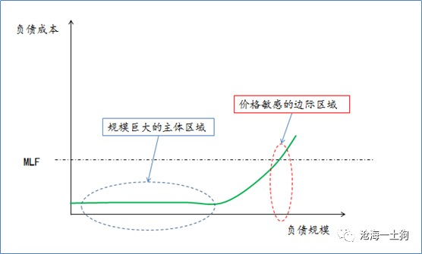

于是，央行就形成了一个完备的框架：1、通过存款基准利率管控规模巨大的主体区域；2、通过MLF管控价格敏感的边际区域。

事实上，各家商业银行之间比拼的就是渠道优势，谁的渠道强大，谁就能有巨大规模的结算资金（从这个角度，就能明白为什么银行要抢着办ETC）。

目前，渠道的比拼已经有了一个结果，旱的旱死，涝的涝死（所以，同业资金市场那么发达）。于是，央行可以再加一道管控，区别对待的MLF，对于大行实行MLF，对于小行实施XMLF，通过这个手段，央行可以有效的管控同业市场。

**图三：XMLF——同业市场的管控工具**

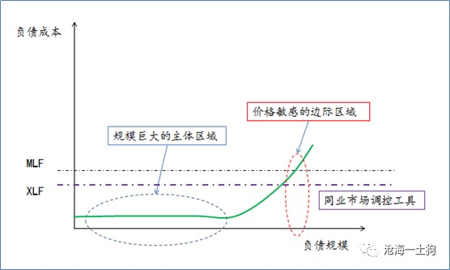

暂时我们还没有看到这个工具（只有一系列的定向），但是，现实的确有这个客观需要。

**向资产端进发**

搭建好稳定的负债端管理体系之后，央行更进一步，把重点转向利率的传导机制，追求银行体系的效率。于是，就有了LPR。LPR是金融机构对其最优质客户的贷款利率，它的形式是MLF+利差的形式。

这个机制有两个好处。一个是传导更通畅了，MLF作为一个媒介，既体现在银行的负债端，也出现在银行的资产端，央行的货币政策传导会更加通畅。

另一个好处是央行加强了对资产端利率的掌控力——定价的透明程度上升。这个逻辑不是那么直接。我举一个生活的例子吧，很多人都给家里打过酱油的，有的家长是直接给十块钱，既买酱油又买醋，但有的家长不是，左边的兜塞6块钱买醋，右边的兜塞4块钱，买酱油。政策利率MLF加优质客户利差的形式就是某种程度的分权，就像央行在答记者问里讲的“银行难以再协同设定贷款利率的隐形下限”。

更进一步，对于其他客户，各家银行在LPR的基础上再加点——其他客户利差，最终，形成一个分层的报价——哪些钱买酱油，哪些钱买醋，哪些钱买白糖。于是，银行自己操作的空间就少了很多。他们只能自己去确定优质客户的加点情况（银行体系集体决策），其他客户的加点情况（各家银行自己决策）和优质客户贷款的占比。

**图四：资产端和负债端的管理体系**

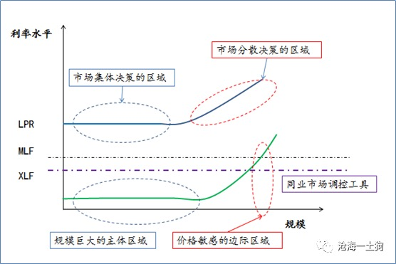

这个体系有一个好处，由于MLF利率出现在银行资产负债表两端，银行体系的NIM跟政策利率关系不大，只跟总体经济状况，以及系统的规模有关。所以，银行将不会无脑吃一大肚子资产等着央行降息，他们的主观能动性会得到极大的提高，会把注意力集中到自己的事情上——渠道、服务、风控。

**货币传导效率**

通过负债端和资产端的管理，以及数量的调控，央行对整个银行体系有了极高的掌控能力。

央行通过调整MLF利率，就可以迅速地传导到实体经济上，这种传导对存量和增量的信贷都有影响。政策利率的变动对增量信贷的影响是显然的；对于存量的浮动利率贷款，如果优质客户利差和其他客户利差是给定的，那么，MLF利率的调整也会传导到实体经济的实际感受上。

与此同时，各家银行也会保持相当大的主观能动性（NIM和货币政策相关性降低了），为了扩大NIM，在负债端，他们努力提高渠道服务，争夺低价结算资金；在资产端，他们会把更多的精力投向其他客户，因为优质客户是稀缺的，抢完之后，只能去发掘其他客户，真正去行使信用风险定价的智能，提高银行系统的效率。

**结束语**

综上所述，我们就梳理清楚了，监管机构对银行体系改革的一般脉络：先是降低系统复杂性，更进一步完善对负债端价格和数量的调控手段，再进一步捋顺负债端成本向资产端传导的机制，最终，划定新的游戏规则。

由于结算资金规模是有上限的，优质客户也是稀缺的，NIM跟货币政策的关联也被切断，所以，逼来逼去，这个机制就会把银行逼到一条路上：通过渠道和服务要负债规模，向其他客户要更多的资产规模，向信用风险要NIM。

只有这样，银行才能改变“晴天送伞，下雨天收伞”的顺周期属性，成为整个系统调节余缺的水库：

经济好的时候，银行NIM提高，积累利润，央行管控规模，利率自然上升，经济刹车。

经济差的时候，央行指派投放规模，不良上升，银行NIM降低，释放利润，经济有托底。